**剑侠情缘online3-3D**

**图标编辑器修改需求文档**

|  |  |  |  |  |
| --- | --- | --- | --- | --- |
| 文件状态： | | 文件标识： | 剑网三-图标编辑器修改需求文档 | |
| [√] 草稿  [ ] 正式发布  [ ] 正在修改 | | 当前版本： | **1.0** | |
| 作 者： | 童佳斌 | |
| E-mail： | [tongjiabin@kingsoft.net](mailto:tongjiabin@kingsoft.net) | |
| 修改日期： | **2008-3-20** | | 完成日期： | **<完成日期>** |

**文档变更记录：**

|  |  |  |
| --- | --- | --- |
| **版本** | **变更时间** | **变更内容** |
| 1.00 | 2008-3-20 | 创建文档。 |
|  |  |  |
|  |  |  |
|  |  |  |
|  |  |  |
|  |  |  |
|  |  |  |
|  |  |  |
|  |  |  |
|  |  |  |
|  |  |  |
|  |  |  |
|  |  |  |
|  |  |  |

**资源路径**

图标资源文件路径：client\ui\Image\icon

图标配置表路径：client\ui\Scheme\Case

**图标配置表（icon.txt）**

图标配置表icon.txt中新建字段SubKind, Tag1, Tag2。

SubKind用于对图标进行细分。

Tag1, Tag2用于为图标打上表现标签，装备利用该标签与装备名称、模型匹配。

**图标选择工具**

现有的图标选择工具界面如下图所示：

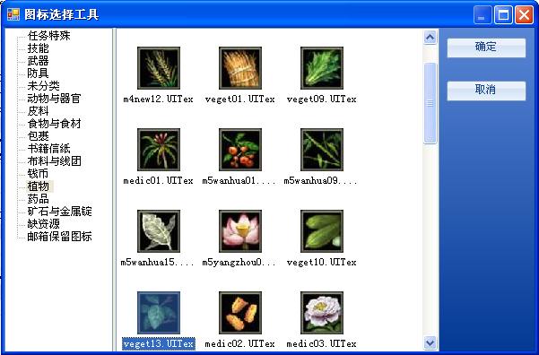

左边分类树目前只有一层，由icon.txt中的字段Kind标记。需求将该分类树改成两层结构，由Kind, SubKind两个字段标记，Kind为第一层节点，SubKind为第二层节点。选中第一层节点，显示该分类下所有图片。选中第二层节点，显示该分类下图片。

修改图片列表中显示的文件名，删除后缀名UITex。

建议把确定按钮、取消按钮放到界面底部，统一编辑器界面风格，非必须。

**图标编辑器**

图标编辑器界面如下：



**分类树**

与图标选择工具一样，左边是一棵双层结构的分类树：Kind为第一层节点，SubKind为第二层节点。

选中第一层节点，显示该分类下所有图片。

选中第二层节点，显示该分类下图片。

**图片列表**

图片列表与也与图标选择工具一样，显示图标、文件名（不显示文件后缀名）。

与现有图标选取工具一样，支持拖拽分类功能。

**导入新资源按钮**

用来提交资源，流程图后附，获取新资源后重载分类树和图片列表，并激活分类数中的“新资源”节点。

**Tag1, Tag2标签**

在图标列表中选中图片后，可在Tag1, Tag2中编辑标签。当文本框被激活时，遍历icon.txt中的相应字段的值，生成下拉列表中的项。当文本框丢失焦点时，保存文本框的值到icon.txt的相应字段中。

文本框宽度支持显示8个中文字符。

图片列表、文本框1、文本框2的TabIndex设置为相邻，方便策划使用键盘快速编辑。

**导出按钮**

点击导出icon.txt。

**关闭按钮**

点击关闭窗口。

图标提交流程图如下：



导入新资源后，重载分类树和图片列表。

默认值列表：

|  |  |  |
| --- | --- | --- |
| **字段名** | **数据类型** | **默认值** |
| ID | int | 编辑器分配 |
| FileName | string | filename + ".UITex" |
| Frame | int | 0 |
| Kind | string | 新资源 |
| SubKind | string | "" |
| Tag1 | string | "" |
| Tag2 | string | "" |

资源导出相关代码请找胡长银同学咨询一下:D~~